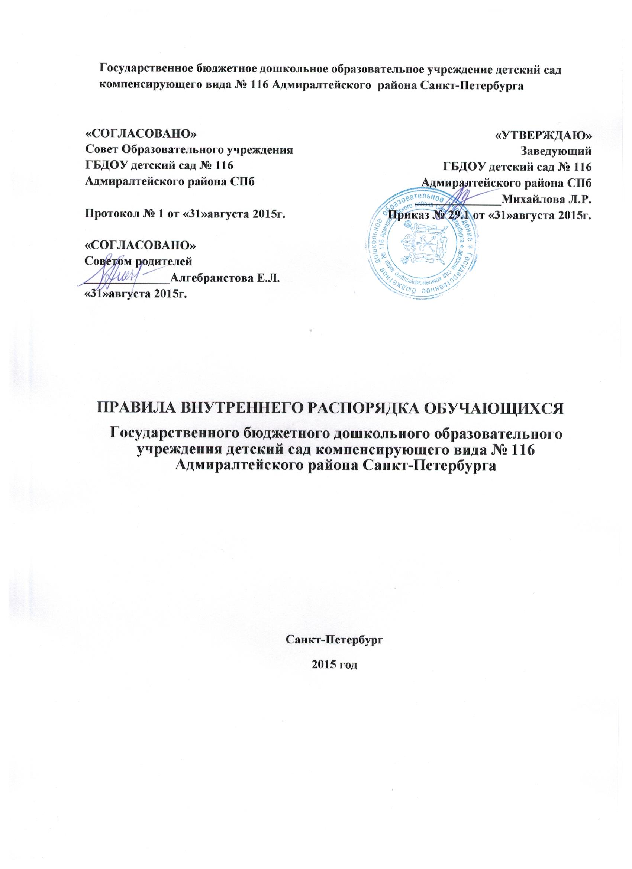

Правила внутреннего распорядка обучающихся
1. Общие положения
- Настоящие Правила внутреннего распорядка обучающихся дошкольной образовательной организации (далее - ДОО) Государственного бюджетного дошкольного образовательного учреждения детский сад компенсирующего вида № 116 Адмиралтейского района Санкт-Петербурга
разработаны на основе Федерального закона от 29.12.2012 № 273-ФЗ «Об образовании в Российской Федерации», СанПиНа 2.4.1.3049-13 «Санитарно-эпидемиологические требования к устройству, содержанию и организации режима работы дошкольных образовательных организаций», утвержденного постановлением Главного государственного санитарного врача РФ от 15,05.2013 № 26, а также «Порядка организации и осуществления образовательной деятельности по основным общеобразовательным программам - образовательным программам дошкольного образования», утвержденного приказом Министерства образования и науки РФ от 30 августа.2013 г. № 1014, Устава и других локальных актов ДОО.
- Настоящие Правила внутреннего распорядка обучающихся (далее - Правила) разработаны с целью обеспечения комфортного и безопасного пребывания детей в ДОО, а также успешной реализации целей и задач образовательной деятельности, определенных в Уставе ДОО, и определяют режим образовательного процесса, внутренний распорядок воспитанников и защиту их прав.
- Настоящие Правила принимаются педагогическим советом ДОО, утверждаются заведующим ДОО и действуют до принятия новых Правил,
- Настоящие Правила являются обязательными для исполнения всеми участниками образовательных отношений.
- При приеме детей в образовательное учреждение администрация ДОО обязана ознакомить их родителей (законных представителей) с настоящими Правилами.
- Копии настоящих Правил размещаются для информирования родителей (законных представителей) обучающихся во всех группах ДОО, а также на официальном сайте учреждения в сети Интернет.
- Администрация, педагогический совет, общее собрание трудового коллектива ДОО. а также совет родителей обучающихся имеют право вносить предложения по усовершенствованию, изменению, дополнению настоящих Правил, которые рассматриваются и согласовываются на заседании педагогического совета учреждения.
- Организация образовательного процесса
  - Режим работы ДОО (группы) и длительность пребывания в образовательном учреждении обучающихся определяется Уставом ДОО.
  - Основу режима пребывания обучающихся в ДОО (группе) составляет установленный
распорядок сна и бодрствования, приемов пищи, прогулок, гигиенических и оздоровительных процедур, форм непосредственно образовательной деятельности, занятий в соответствии с требованиями СанПиН 2.4.1.3049-13 «Санитарно- эпидемиологические требования к устройству, содержанию и организации режима работы дошкольных образовательных организаций» (утв. постановлением Главного государственного санитарного врача РФ от 15.05.2013 № 26).
  - Образовательная деятельность в ДОО осуществляется в соответствии с утвержденной
основной образовательной программой дошкольного образования, разработанной учреждением в соответствии с Федеральным государственным образовательным стандартом дошкольного образования (далее ФГОС ДО) и Уставом учреждения. Обучение детей в образовательном учреждении осуществляется на русском языке.
  - Максимально допустимая образовательная нагрузка на детей дошкольного возраста
осуществляется в соответствии с требованиями СанПиН 2.4.1.3049-13 «Санитарно- эпидемиологические требования к устройству, содержанию и организации режима работы дошкольных образовательных организаций» (утв. постановлением Главного государственного санитарного врача РФ от 15.05.2013 № 26). Образовательная деятельность, требующая повышенной познавательной активности и умственного напряжения детей, организуется в первую половину дня.
  - Обучение в Образовательном учреждении осуществляется в очной форме. Освоение образовательных программ дошкольного образования не сопровождается проведением промежуточных аттестаций и итоговой аттестации обучающихся.
  - Запрещается привлекать обучающихся без согласия их родителей (законных представителей) к труду, не предусмотренному образовательными программами дошкольного образования.
  - В образовательном учреждении обеспечивается равный доступ обучающихся к образованию с учетом разнообразия особых образовательных потребностей, индивидуальных особенностей их развития, возможностей, интересов и способностей.
  - Для реализации образовательных программ, адаптированных для детей с ограниченными возможностями здоровья, создаются специальные условия обучения, воспитания и развития таких обучающихся в соответствии с действующим законодательством.
  - Организация прогулок с детьми осуществляется педагогами ДОО в соответствии с требованиями СанПиН 2.4.1.3049-13 «Санитарно-эпидемиологические требования к устройству, содержанию и организации режима работы дошкольных образовательных организаций» (утв. постановлением Главного государственного санитарного врача РФ от 15.05.2013 № 26) с учетом возраста детей, особенностей территории для прогулок, сезонными погодивши условиями.
  - Предоставление образовательным учреждением дополнительных платных образовательных услуг для обучающихся осуществляется в соответствии с действующим законодательством Российской Федерации, Уставом ДОО.
  - Право на занятие педагогической деятельностью в образовательном учреждении имеют лица, имеющие среднее профессиональное или высшее образование и отвечающие квалификационным требованиям (или профессиональным стандартам). К педагогической и иной трудовой деятельности в ДОО не допускаются лица по основаниям, установленным трудовым законодательством.
- Охрана жизни и здоровья обучающихся
  - ДОО обеспечивает условия для охраны жизни и здоровья обучающихся:
- Соблюдение государственных санитарно-гигиенических правил и нормативов (СанПиН 2.4.1.3049-13 «Санитарно-эпидемиологические требования к устройству, содержанию и организации режима работы дошкольных образовательных организаций»);
- Осуществление текущего ежедневного контроль за состоянием здоровья обучающихся;
-Систематическое проведение санитарно-гигиенических, профилактических и оздоровительных мероприятий;
- Обучение детей основам здорового образа жизни, основам безопасного поведения в помещении, на улице, в транспорте, правилам дорожного движения для пешехода и др.
- Расследование и учет несчастных случаев с обучающимися во время пребывания в ДОУ в соответствии с требованиями действующего законодательства.
  - Ежедневный утренний прием детей проводится воспитателями и (или) медицинскими работниками, которые опрашивают родителей о состоянии здоровья детей. По показаниям (при наличии катаральных явлений, явлений интоксикации) ребенку проводится термометрия. Выявленные больные дети или дети с подозрением на заболевание в дошкольные образовательные организации не принимаются; заболевших в течение дня детей изолируют от здоровых детей (временно размещают в помещениях медицинского блока) до прихода родителей или их госпитализации в лечебно-профилактическую организацию с информированием родителей.
  - После перенесенного, заболевания, а также отсутствия более 5 дней (за исключением выходных и праздничных дней) детей принимают в дошкольные образовательные организации только при наличии справки с указанием диагноза, длительности заболевания, сведений об отсутствии контакта с инфекционными больными.
  - Родители (законные представители) должны приводить ребенка в ДОО здоровым, а так же информировать воспитателей, медицинский персонал о каких-либо изменениях, произошедших в его состоянии здоровья дома.
  - Детская мебель, оборудование помещений ДОУ и территории для прогулок безвредны для здоровья детей и учитывают специфику организации педагогического процесса, а также должны соответствовать росту, возрасту детей, индивидуальным особенностям развития детей с ограниченными возможностями здоровья в соответствии с требованиями (СанПиН 2.4.1.3049-13 «Санитарно-эпидемиологические требования к устройству, содержанию и организации режима работы дошкольных образовательных организаций»).
  - В дошкольных образовательных организациях используются игрушки, отвечающие санитарно-эпидемиологическим требованиям и имеющие документы, подтверждающие безопасность, которые могут быть подвергнуты влажной обработке (стирке) и дезинфекции. Мягконабивные и пенолатексные ворсованные игрушки для детей дошкольного возраста следует использовать только в качестве дидактических пособий.
  - Размещение аквариумов, животных, птиц в групповых помещениях не допускается.
  - Родители (законные представители) обучающегося должны приводить ребенка в опрятном виде, чистой одежде и обуви. Родители должны обеспечивать соответствие одежды и обуви ребенка времени года и температуре воздуха, его возрастным и индивидуальным особенностям (обувь должна легко сниматься и надеваться, исправность застежек одежды и обуви, др.).
- Обеспечение безопасности обучающихся
  - Посторонним лицам запрещено находиться в помещениях и на территории ДОО без разрешения администрации учреждения. С целью безопасности обучающихся ДОО обеспечивает контроль за входом в учреждение, входом на территорию (установка домофонов и других устройств, организация дежурства сотрудников, вахты, охраны, др.), ДОО обеспечивает целостность ограждения территории учреждения.
  - Для обеспечения безопасности родители (законные представители) должны лично передавать ребенка воспитателю группы. Родителям (законным представителям) обучающихся запрещается забирать детей из группы, не поставив в известность воспитателя, а также поручать это детям, подросткам в возрасте до 18 лет, лицам в нетрезвом состоянии.
  - Родители (законные представители) обучающихся должны своевременно сообщать воспитателям групп об изменении номера контактного телефона, места жительства и места работы.
  - Во избежание несчастных случаев родителям (законным представителям) обучающихся, приводя ребенка в ДОО, необходимо проверять содержимое (карманов, сумочек и др.) на наличие опасных предметов. Не рекомендуется обучающимся приносить в ДОО острые, режущие, стеклянные предметы, а также мелкие предметы (бусинки, пуговицы и т. п..), лекарственные средства.
4.5. Родителям и работникам ДОО запрещается курение в помещениях и на территории. ДОО. Запрещается въезд на территорию ДОО на личном автотранспорте или такси. При парковке личного автотранспорта необходимо оставлять свободным подъезд к воротам ДОО для въезда и выезда на территорию учреждения продуктового, медицинского, аварийного транспорта.
- Организация питания обучающихся
  - Прием пищевых продуктов и продовольственного сырья в ДОО осуществляется при наличии документов, подтверждающих их качество и безопасность. Поставку продуктов питания осуществляет организация, заключившая договор с ДОО.
  - ДОО обеспечивает гарантированное сбалансированное питание воспитанников с учетом их возраста, физиологических потребностей в основных пищевых веществах и энергии по утвержденным нормам в соответствии с требованиями СанПиН 2.4.1.3049-13 «Санитарно-эпидемиологические требования к устройству, содержанию и организации режима работы дошкольных образовательных организаций», утв. постановлением Главного государственного санитарного врача РФ от 15.05.2013 № 26.
  - Питание обучающихся в ДОО организуется в соответствии с примерным меню, утвержденным руководителем дошкольной образовательной организации, рассчитанным не менее чем на 2 недели, с учетом физиологических потребностей в энергии и пищевых веществах для детей всех возрастных групп и рекомендуемых суточных наборов продуктов для организации питания детей в соответствии с СанПиН 2.4.1.3049-13 «Санитарно-эпидемиологические требования к устройству, содержанию и организации режима работы дошкольных образовательных организаций». По медицинским показаниям может быть организована замена отдельных продуктов питания обучающимся в рамках действующих санитарно-эпидемиологических требований.
  - Режим и кратность питания детей устанавливается в соответствии с режимом работы каждой группы учреждения. ДОО обеспечивает доступность ежедневной информации по питанию детей во всех группах для ознакомления родителей (законных представителей) обучающихся.
  - В ДОО организуется питьевой режим для обучающихся. Питьевая вода, в том числе расфасованная в емкости и бутилированная, по качеству и безопасности должна отвечать требованиям на питьевую воду. Допускается использование кипяченой питьевой воды, при условии ее хранения не более 3-х часов.
  - Контроль за организацией и качеством питания (качество поставляемых продуктов питания, закладкой продуктов, кулинарной обработкой и выходом блюд, вкусовыми качествами пищи, санитарным состоянием пищеблока, правильностью хранения и соблюдением сроков реализации продуктов и др.) обеспечивает администрация и медицинский персонал ДОО.
- Права обучающихся
  - ДОО реализует право обучающихся на безопасность, охрану жизни, физического и психического здоровья, присмотр и уход, на качественное образование в соответствии с ФГОС дошкольного образования.
  - Обучающиеся ДОО, имеют право;
-на предоставление условий для разностороннего развития с учетом возрастных и индивидуальных особенностей;
- получение психолого-педагогической, логопедической, медицинской и социальной помощи при обучении по адаптированной образовательной программе дошкольного образования;
- получения дошкольного образования в форме семейного образования;
- уважение человеческого достоинства, защиту от всех форм физического и психического насилия, охрану жизни и здоровья;
- развитие творческих способностей и интересов, включая участие в конкурсах, смотрах- конкурсах, олимпиадах, выставках, физкультурных и спортивных мероприятиях;
- поощрение за успехи в образовательной, творческой, спортивной деятельности;
- бесплатное пользование необходимыми учебными пособиями, средствами обучения и воспитания, предусмотренными реализуемой в ДОО образовательной программой дошкольного образования (адаптированной образовательной программой дошкольного образования);
- пользование имеющимися в ДОО объектами культуры и спорта, лечебно
оздоровительной инфраструктурой в установленном порядке в соответствии с Уставом ДОО '- получение дополнительных образовательных услуг в порядке, установленном действующим законодательством, Уставом ДОО.
- Меры поощрения и дисциплинарного воздействия
- Меры дисциплинарного воздействия к обучающимся ДОО не применяются. Применение мер физического и (или) психического насилия по отношению к обучающимся ДОО не допускается.
- Дисциплина в ДОО поддерживается на основе уважения человеческого достоинства всех участников образовательных отношений всоответствий с Уставом учреждения, договором с родителями (законными представителями) обучающихся, настоящими Правилами.
- Поощрение воспитанников ДОО за успехи в образовательной, спортивной, творческой деятельности проводится по итогам конкурсов, соревнований и других мероприятий в виде вручения грамот, дипломов, сертификатов, призов в соответствии с реализуемой в ДОО образовательной программой дошкольного образования (адаптированной образовательной программой дошкольного образования) и возрастом детей.

8. Заключительные положения
- Педагоги, администрация и другие работники ДОО обязаны эффективно сотрудничать с родителями (законными представителями) обучающихся с целью обеспечения полноценных условий для успешного развития и образования детей, охраны их жизни и здоровья, получения качественного дошкольного образования.
- По вопросам: образования и развития детей, обеспечения присмотра и ухода за детьми родители (законные представители) обучающихся могут обращаться за консультацией к администрации учреждения, педагогам, медицинским работникам ДОО.
- Для разрешения возникающих спорных или конфликтных ситуаций, защиты прав и интересов детей родители (законные представители) обучающихся имеют право обращаться в Комиссию по урегулированию споров между участниками образовательных отношений, созданную в ДОО в соответствии со ст. 45 Федерального закона РФ от 29.12.2012 № 273-ФЗ «Об образовании в Российской Федерации

